网上预约系统使用指南
第一步：登陆山东大学主页后，点击“财务系统”
登录“山东大学”主页，点击财务系统。

第二步：进入山东大学财务信息门户，开始网上预约报帐
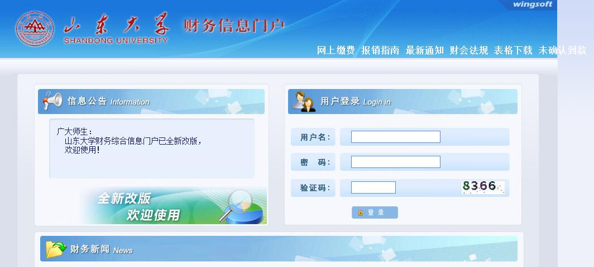
输入用户名（教师为工资号，学位生为学号）、密码、验证码。初始密码为身份账号。

第三步：选择网上预约报销
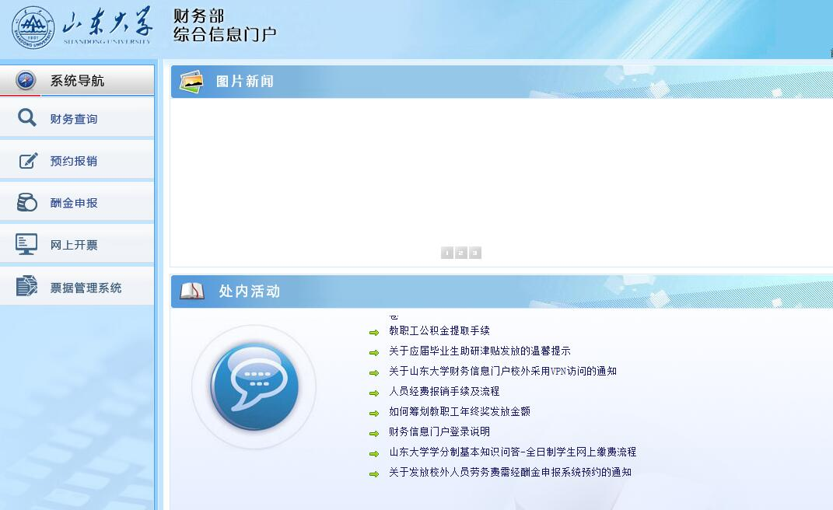
点击“预约报销”
第四步：点击“申请报销单”

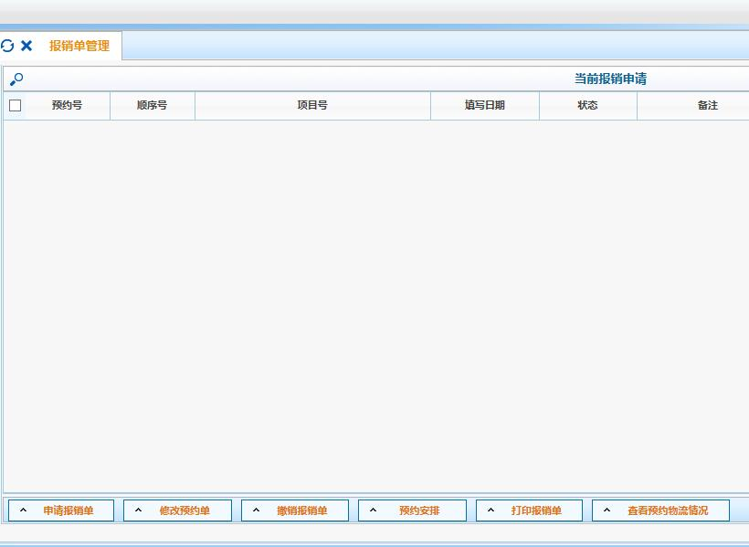
点击“申请报销单”

第五步：申请前，请阅读“注意事项”。
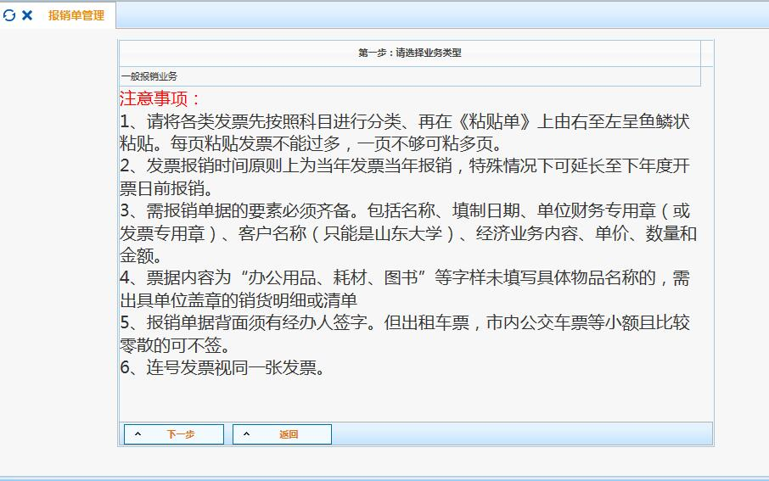
点击“下一步”
第六步；使用项目负责人本人的工号预约，其名下所有项目会直接显示出来，点击“选定项目报销”。如果学生和其他人员则点击“其他项目报销”。
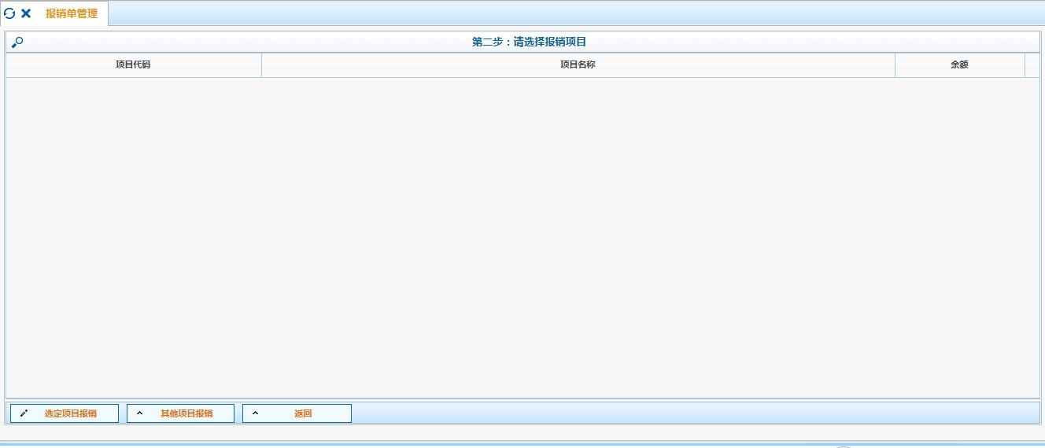
非项目负责人（学生、其他报销人员）点击“其他项目报销”
项目负责人点击“选定项目报销”

第七步：请仔细阅读“注意事项”，然后点击“下一步”。
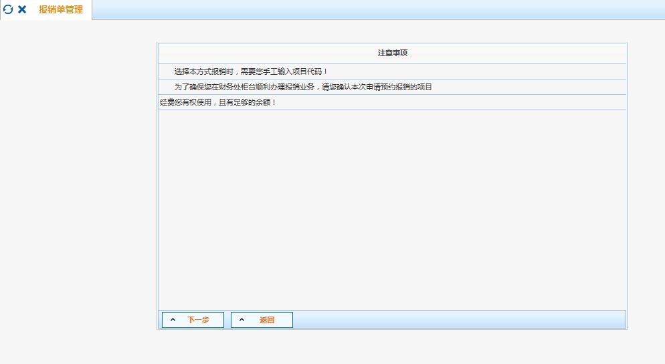
点击“下一步”
第八步：完善报销信息，一事一约，一类一约，其中附件张数不可超过20张。填写好信息后，点击“下一步”。
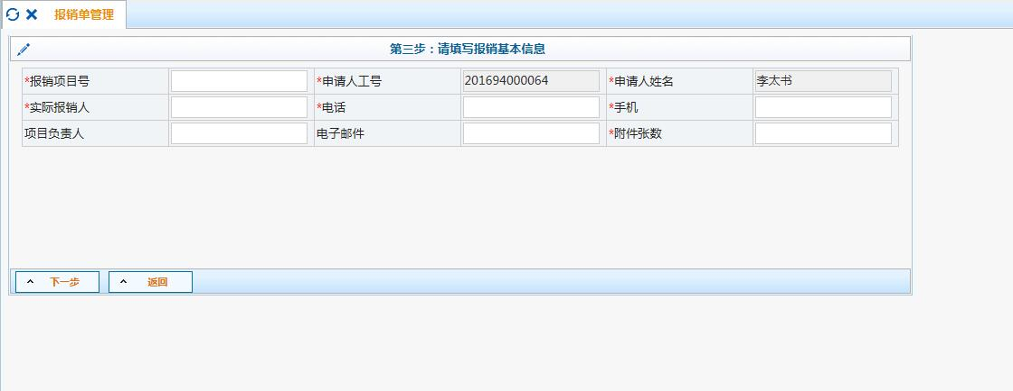
1、此表项目需全部填写完整
2、点击“下一步”

第九步：按照“费用说明”填写，注意右方的项目预算，不可超支。
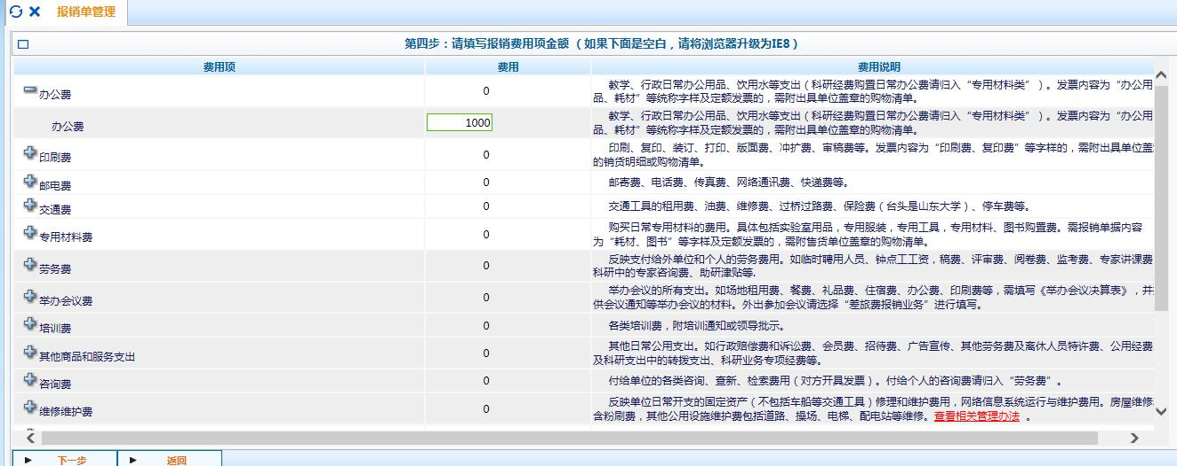
1、参照费用说明将发票金额填入相应费用项
点击“下一步”
第十步：向开户行为中国建设银行的个人卡付款，选择“转卡支付”。向非中国建设银行个人卡和单位付款，选择“汇款”。如果选择现金或支票就需要在报账大厅现场排队等候。
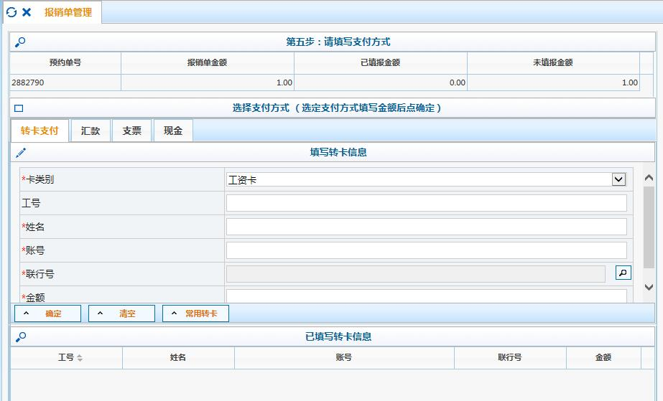
3、点击“确定”
2、填写金额
1、选择支付方式

汇款方式操作如下（含支票和汇款）：
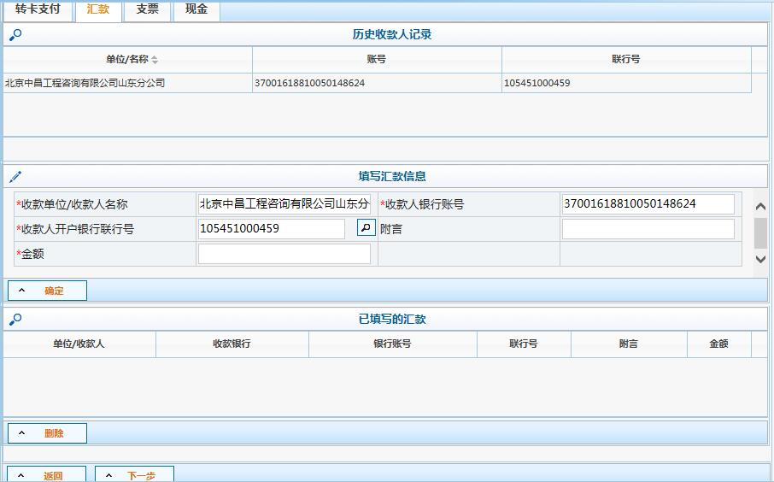
注意：附言限10个汉字或20个字符
3、点击“下一步”
2、点击“确定”
1、完善汇款信息
转卡支付操作如下：
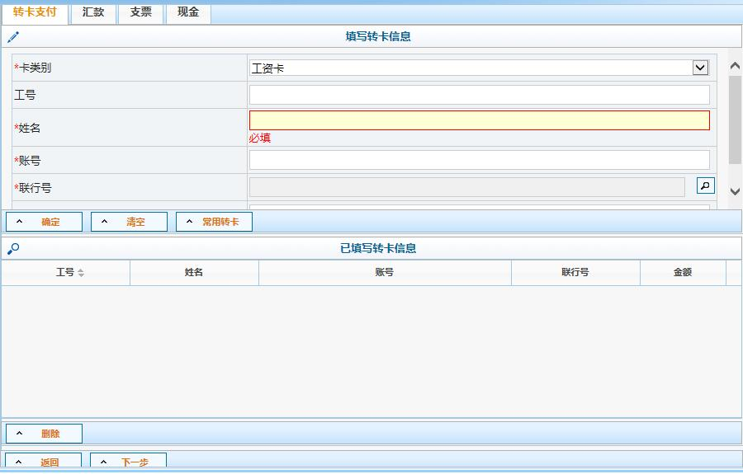
注意：转卡支付只能使用中国建设银行卡
3、点击“下一步”
2、点击“确定”
1、完善支付信息

第十一步：预约完成后要选择“预约安排”。
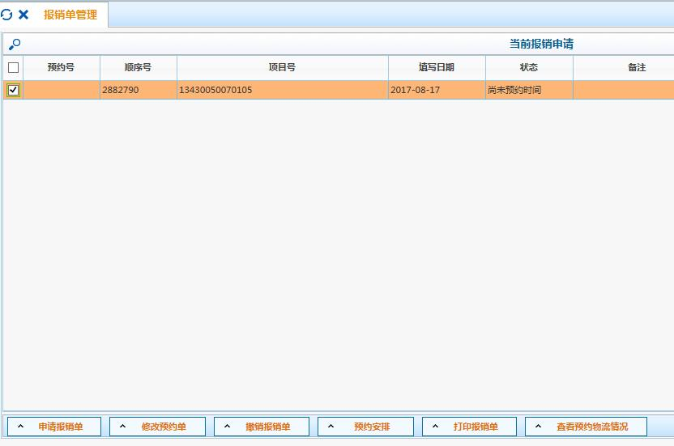
2、选择“预约安排”
1、选择勾选此处
第十二部：选择预约时间。
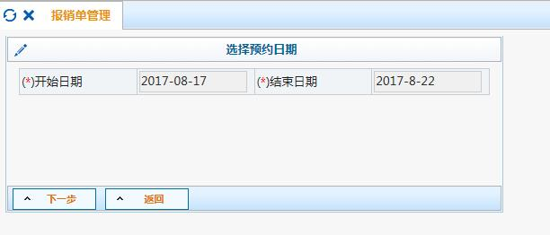
2、点击“下一步”
1、选择预约时间

第十三部：选择预约地点，请选择“青岛校区”。
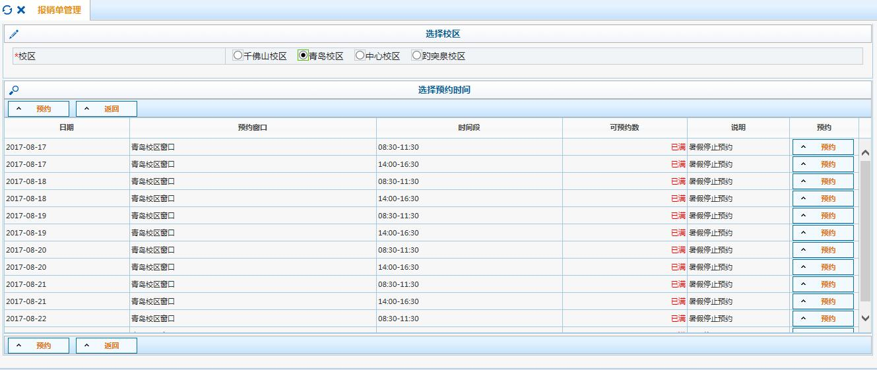
2、点击“预约”
1、选择青岛校区
第十四步：打印“预约报销确认单”，项目负责人签字，单位盖章后，不用再提供“报销结算单”。其他报销手续不能少。
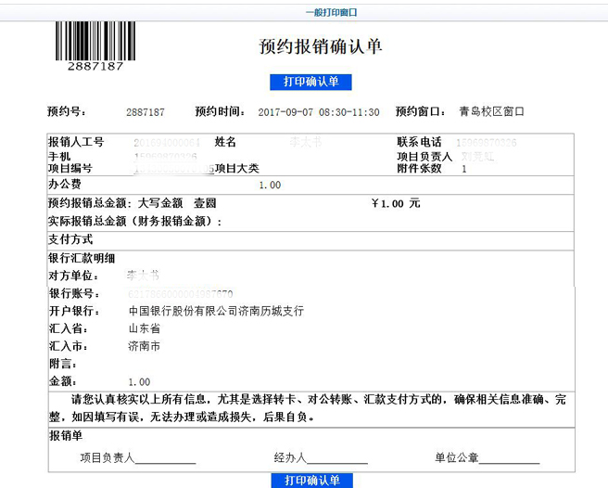
项目负责人签字、加盖公章
点击便可打印。
第十五步：将预约报销单及相关报销材料交至财务处财务大厅就可以了。
注意事项：
1.将预约的报销单交至财务大厅后，可在预约系统中查看处理流程。如果没有将报销单交至财务大厅或操作错误，请撤销预约，如不撤销则预约金额会占用项目金额。撤销点击“撤销报销单”。
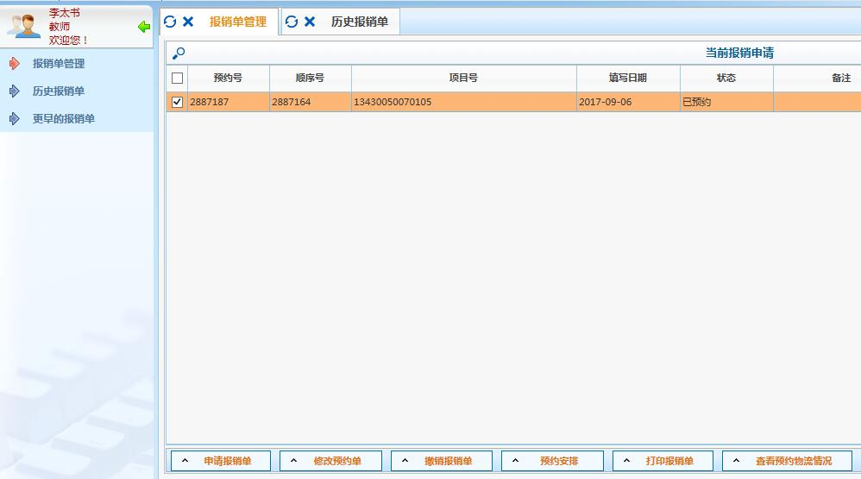
点击“撤销报销单”，即可撤销预约。
点击“查看预约物流情况”，可以查看报销单处理流程。
2.支付失败处理方法
由于经办人网上预约时，填写汇款信息或转卡信息错误导致支付失败。财务大厅结算人员通知经办人后，经办人到财务大厅结算岗领取支付失败通知单，重新在网上预约，预约金额1元（该步骤预约金额不作为实际支出，只使用该步骤的预约号和正确的预约付款信息）。打印预约单，到财务大厅进行账务处理。

